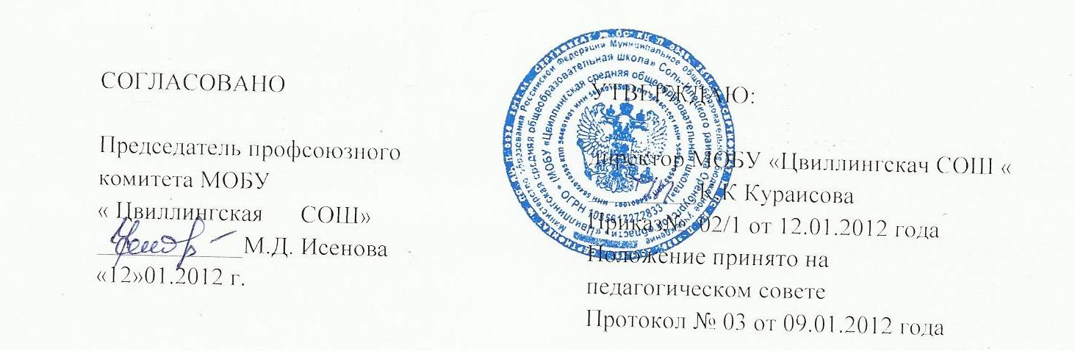

**Положение о режиме занятий обучающихся**

**МОБУ «Цвиллингская СОШ»**

1. **Общие положения**
   1. Настоящее Положение разработано с учетом Федерального закона от 29 декабря 2012 г. № 273-ФЗ «Об образовании Российской Федерации», «Санитарно-эпидемиологических правил и нормативов СанПиН 2.4.2.2821-10», утвержденных Постановлением главного государственного санитарного врача РФ от 29 декабря 2010 г. № 189; типового положения об общеобразовательном учреждении; Уставом МОБУ «Цвиллингская СОШ».
   2. Настоящее Положение регулирует режим организации образовательного процесса и регламентирует режим занятий обучающихся Школы.
   3. Настоящие правила обязательны для исполнения всеми учащимися школы и их родителями (законными представителями), обеспечивающими получения учащимися общего образования.
2. **Режим образовательного процесса**
   1. Учебный год в школе начинается с 1 сентября. Если этот день приходится на выходной день, то в этом случае учебный год начинается в первый, следующий за ним рабочий день.
   2. Продолжительность учебного года на первой, второй и третьей ступенях общего образования составляет не менее 35 недель, в первом классе – 33 недели, во 2-4 классах – 34 недели.
   3. Учебный год составляют периоды: четверти и полугодия.

Количество четвертей – 4

Количество триместров – 2

* 1. При обучении по четвертям после каждого учебного периода следуют каникулы (четверти чередуются с каникулами)
  2. Продолжительность учебного года, каникул, устанавливаются годовым календарным учебным графиком.
  3. Календарный график на каждый учебный год согласовывается с учредителем, утверждается приказом директора школы.
  4. Обучение в школе ведется:
* В 1-8 классах по 5-ти дневной учебной неделе;
* Во 9-11 классах по 6-ти дневной учебной неделе.

В случае необходимости в школе может быть организовано обучение в две смены, во 2 смене не могут обучаться учащиеся 1-х, 5-х, выпускных 9 и 11 классов.

* 1. Продолжительность урока во 2-11 классах составляет 45 минут.

2.9. В соответствии с требованиями «Санитарно-эпидемиологических правил и нормативов СанПиН 2.4.2.2821-10» для облегчения процесса адаптации детей к требованиям общеобразовательного учреждения в 1-х классах применяется ступенчатый метод постепенного наращивания учебной нагрузки:

- сентябрь, октябрь - 3 урока по 35 минут каждый (для прохождения учебной

программы четвертые уроки заменяются целевыми прогулками на свежем

воздухе, уроками физической культуры, уроками - играми, уроками-

театрализациями, уроками-экскурсиями, (основание: письмо Министерства

образования и науки РФ от 20.04.2001 г. №408/13-13 «Рекомендации по

организации обучения первоклассников в адаптационный период»);

- ноябрь-декабрь – по 4 урока по 35 минут каждый;

- январь - май – по 4 урока по 45 минут каждый.

В середине учебного дня проводится динамическая пауза продолжительностью 40 минут.

2.10. Учебные занятия в Школе начинаются в 9 часов 00 минут.

2.11. После каждого урока учащимся предоставляется перерыв не менее 10 минут.

2.12.Расписание звонков:

1 смена:

1 урок: 9.00 – 9.45;

2 урок: 9.55. – 10.40;

3 урок: 10.45 – 11.30;

4 урок: 11.45.- 12.30;

5 урок: 12.40.- 13.25;

6 урок: 13.35 -14.20.

7 урок: 14.25 – 15.10

2.13. Горячее питание обучающихся осуществляется в соответствии с расписанием, утверждаемым на каждый учебный период директором Школы по согласованию с Наблюдательным советом учреждения.

2.14. Аудиторная учебная нагрузка обучающихся не должна быть меньше

минимальной обязательной и не должна превышать предельно допустимую аудиторную учебную нагрузку обучающихся.

- 1 класс – 21 час в неделю (5-дневная учебная неделя);

- 2-4 классы – предельно допустимая аудиторная нагрузка при 5-дневной учебной

неделе – 23 часа в неделю;

- 5 класс - предельно допустимая аудиторная нагрузка при 5-дневной учебной

неделе – 29 часов в неделю;

**3. Каникулы.**

3.4. Сроки каникул утверждаются директором Школы по согласованию с Учредителем.

3.5. Для учащихся 1-х классов в феврале дополнительные каникулы.

**4. Режим внеурочной деятельности.**

4.1 Режим внеурочной деятельности регламентируется расписанием работы группы продленного дня, кружков, секций, детских общественных объединений.

4.2. Время проведения экскурсий, походов, выходов с детьми на внеклассные

мероприятия устанавливается в соответствии с календарно-тематическим планированием и планом воспитательной работы.

Выход за пределы школы разрешается только после издания соответствующего приказа директора школы. Ответственность за жизнь и здоровье детей при проведении подобных мероприятий несет учитель, воспитатель, который назначен приказом директора.

4.3.Работа спортивных секций, кружков, кабинета информатики допускается только по расписанию, утвержденному директором Школы.

4.4. Факультативные, групповые, индивидуальные занятия, занятия объединений дополнительного образования начинаются через 1,50 минут час после окончания уроков.

4.5. Часы факультативных, групповых и индивидуальных занятий входят в

объем максимально допустимой нагрузки.

4.6.При проведении внеурочных занятий продолжительностью более 1 академического часа организуются перемены – 10 минут для отдыха со сменой вида деятельности

4.7. В Школе по желанию и запросам родителей (законных представителей) могут

открываться группы продленного дня обучающихся, которые начинают свою работу после окончания уроков.

4.8. Режим работы каждой группы утверждается директором школы. Группы продленного дня действуют на основании Положения о группах продленного дня. В группе продленного дня продолжительность прогулки для младших школьников должна составлять не менее 1,5 часов. Двигательная активность на воздухе должна быть организована в виде подвижных и спортивных игр.

**5. Промежуточная и итоговая аттестация обучающихся.**

5.1.Оценка индивидуальных достижений обучающихся осуществляется по окончании каждого учебного периода:

- 1классов - по итогам учебного года (безотметочное обучение);

- 2-9 классов – по итогам четвертей учебного года (балльное

оценивание);

- 10,11 классов - по полугодиям (балльное оценивание).

5.2. Порядок проведения промежуточной аттестации и системы оценки индивидуальных достижений обучающихся определяется соответствующими локальными актами школы.

5.3.Государственная (итоговая) аттестация в выпускных 9 и 11 классов проводится в соответствии с нормативно-правовыми документами Министерства образования РФ, Министерства образования Оренбургской области.